БЕЛОРУССКИЙ ГОСУДАРСТВЕННЫЙ ТЕХНОЛОГИЧЕСКИЙ УНИВЕРСИТЕТ

КАФЕДРА ИНФОРМАЦИОННЫХ СИСТЕМ И ТЕХНОЛОГИЙ

**Лабораторная работа №1**

**«Основы теории чисел и их использование в криптографии**»

**Выполнила:**

студентка 3 курса 1 группы

Потапейко Полина Павловна

**Проверил:**

Берников Владислав Олегович

Минск 2022

**Цель:** приобретение практических навыков выполнения операций с числами для решения задач в области криптографии и разработка приложений для автоматизаций этих операций.

**Ход работы**

**Задание 1.** Разработать приложение, которое реализует операции вычисления НОД двух и трех чисел и выполняет поиск простых чисел.

Нахождение НОД двух чисел (рисунок 1).

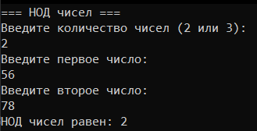

Рисунок 1 – Нахождение НОД двух чисел

Нахождение НОД трех чисел (рисунок 2).

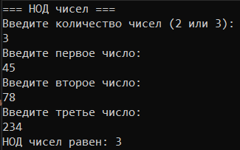

Рисунок 2 – Нахождение НОД трех чисел

Нахождение всех простых чисел в интервале [2, n], а также [m, n] (вариант 10: n = 621, m = 587)(рисунок 3).

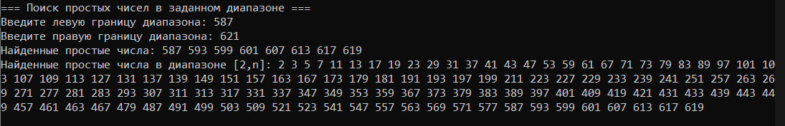

Рисунок 3 – Нахождение простых чисел в заданном интервале

**Вывод:** в ходе лабораторной работы были закреплены теоретические знания по высшей арифметике, получены знания о практическом решении задач с использованием простых и взаимно простых чисел, вычислений по правилам модулярной арифметики и нахождению обратных чисел по модулю, было также разработано приложение для реализации указанных операций с числами.